**Zgoda na wykorzystanie wizerunku w materiałach promocyjnych MDK BOGUCICE–ZAWODZIE**

Biorąc udział w konkursie, wyrażam zgodę na nieodpłatne wykorzystanie mojego wizerunku / wizerunku mojego dziecka/ podopiecznego w publikacjach, w prasie oraz w Internecie, jak również w przygotowanych przez MDK „Bogucice–Zawodzie” akcjach i materiałach promocyjnych i/lub reklamach wyłącznie na potrzeby realizacji i promocji Konkursu plastycznego na tradycyjne ozdoby związane   
ze Świętami Wielkanocnymi pn. „Święta jak malowane”,   
w którym uczestniczy zgodnie z ustawą z dn. 4.02.1994r.   
o prawie autorskim i prawach pokrewnych (Dz. U. z 2006 r.   
Nr 90, poz. 631, z późn. zm.). Korzystanie z wizerunku mojego dziecka/podopiecznego będzie służyć wyłącznie do celów niekomercyjnych, informacyjnych i edukacyjnych oraz będzie realizowane bez ograniczeń terytorialnych, bezterminowo,   
w każdej formie i z użyciem wszelkich środków technicznych, bez konieczności wypłaty wynagrodzenia z tego tytułu, na wszystkich, znanych w dacie podpisania niniejszej Umowy, polach eksploatacji.

**Zgoda na wykorzystanie dzieła mojego dziecka/ podopiecznego przez MDK BOGUCICE–ZAWODZIE**

Biorąc udział w konkursie, wyrażam zgodę na nieodpłatne wykorzystanie przez MDK „Bogucice – Zawodzie” dzieła mojego dziecka/podopiecznego zgłoszonego do Konkursu plastycznego na tradycyjne ozdoby związane ze Świętami Wielkanocnymi pn. „Święta jak malowane” wyłącznie   
do celów niekomercyjnych, informacyjnych i edukacyjnych,   
w każdej formie i z użyciem wszelkich środków technicznych, bez konieczności wypłaty wynagrodzenia z tego tytułu,   
na wszystkich, znanych w dacie podpisania niniejszej Umowy, polach eksploatacji.

……………………………………………………………….

Podpis rodzica / opiekuna prawnego

**ORGANIZATOR:**

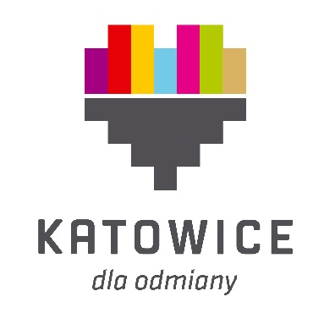

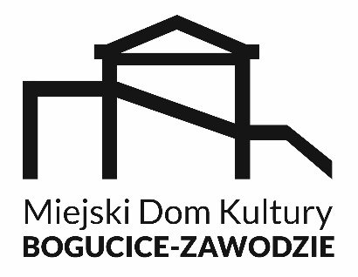



Regulamin   
konkursu plastycznego   
na tradycyjne ozdoby związane   
ze Świętami Wielkanocnymi  
  
  
  
Katowice 2025

***Organizator:***

Miejski Dom Kultury „Bogucice–Zawodzie”   
w Katowicach,ul. Markiefki 44a, 40-213 Katowice,

tel. (32) 203-05-17, fax: (32)203-55-24.

[**www.mdkbogucice-zawodzie.pl**](http://www.mdkbogucice-zawodzie.pl)

***Cel:***

* kultywowanie tradycji związanych ze Świętami Wielkanocnymi,
* kształtowanie oraz pobudzanie wyobraźni dzieci   
  i młodzieży,
* wzbogacanie warsztatu plastycznego o różnego rodzaju formy i techniki plastyczne.

***Kategorie wiekowe:***

1. **przedszkole,**
2. **szkoła podstawowa – kl. I – III,**
3. **szkoła podstawowa – kl. IV – VI.**

***Kategorie konkursowe:***

* pisanki,
* stroiki i palmy wielkanocne,
* kartki świąteczne.

***Warunki uczestnictwa w konkursie:***

1. Karty zgłoszeń wraz ze zgodami na wykorzystanie wizerunku autora i dzieła oraz pracą konkursową należy dostarczyć (nadesłać) do Organizatora najpóźniej do **04.04.2025 r.** (decyduje data wpływu). Karty dostarczone /nadesłane w późniejszym terminie   
   nie będą brane pod uwagę, a tym samym nie wezmą udziału w konkursie.
2. Rozstrzygnięcie (podsumowanie) konkursu odbędzie się w dniu **14.04.2025 r**. o godzinie **10.00** w sali widowiskowej MDK „Bogucice–Zawodzie”, dział Bogucice.
3. Prace zgłoszone do konkursu będą brały udział   
   w wystawie pokonkursowej, którą będzie można oglądać od **14.04.2025 r**. do dnia **30.04.2025 r.**
4. Praca musi być wykonana na temat zgodnie   
   z podanymi kategoriami.
5. Technika prac: dowolna.
6. Każda złożona praca powinna być opisana metryczką z następującymi danymi: imię i nazwisko autora, wiek, pełna nazwa instytucji, imię i nazwisko opiekuna (na wzór karty zgłoszenia). Metryczka powinna być podpięta do pracy. **Prosimy nie przyklejać metryczek bezpośrednio do prac. Prace złożone bez wypełnionej czytelnie karty zgłoszenia oraz pozbawione metryczki nie będą oceniane.**
7. Ocenione zostaną prace wykonane indywidualnie (prace zespołowe nie podlegają ocenie).
8. Ozdoby zgłoszone do konkursu powinny zostać wykonane samodzielnie.
9. Klauzulę dotyczącą obowiązku informacyjnego stanowi załącznik nr 1.

***Nagrody:***

1. Podział nagród pozostaje w gestii Jury, powołanego przez Organizatora. Werdykt Jury jest ostateczny   
   i niepodważalny.
2. Laureaci zobowiązani są do **osobistego odbioru** nagród podczas podsumowania konkursu w dniu **14.04.2025 r**. **o godz. 10.00.** W wyjątkowych sytuacjach nagrodę może odebrać opiekun prawny laureata w terminie do 7 dni od dnia podsumowania konkursu.
3. Nieodebrane w terminie nagrody pozostają własnością Organizatora.

***Uwagi końcowe:***

1. Organizator nie odpowiada za zniszczone   
   lub uszkodzone prace podczas przesyłki.
2. Prace zgłoszone do konkursu pozostają własnością Organizatora.
3. Dodatkowych informacji udziela instruktor MDK Agnieszka Wyszyńska pod numerem tel. (32) 203-05-17 oraz e-mail [agnieszka.wyszynska@mdkbogucice-zawodzie.pl](mailto:agnieszka.wyszynska@mdkbogucice-zawodzie.pl)
4. W kwestiach spornych wynikających z interpretacji Regulaminu decyzje podejmuje Jury w porozumieniu z Organizatorem.

**KARTA ZGŁOSZENIA**

***Święta jak malowane***

**konkurs plastyczny**

**na tradycyjne ozdoby świąteczne   
związane ze Świętami Wielkanocnymi**

1. Imię i nazwisko:

……………………………………………………….….……

1. Telefon, e-mail:

………………………………………………………….….…

1. Imię i nazwisko rodzica / opiekuna prawnego:

...............................................................................................

1. Pełna nazwa i adres instytucji zgłaszającej uczestnika konkursu:

………………………………………………....……..….……

………………….…………………………………………..…

…………………………………………………………….…..

1. Imię i nazwisko instruktora / nauczyciela:

…………………………………………………………………

1. Kategoria konkursowa:

………………………………………………………….……...

1. Kategoria wiekowa:

……………………………………………………………..…..

………………………………………………………..………….

(miejscowość i data) (pieczęć instytucji delegującej)

………………………...

(podpis rodzica / opiekuna prawnego)